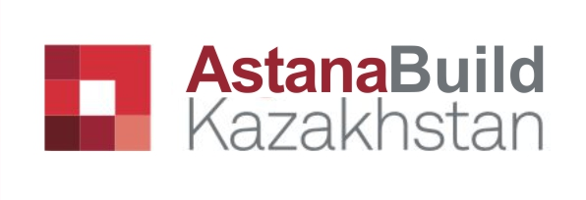

Formularz Zgłoszeniowy*
Umowa – Zgłoszenie Udziału w Misji Gospodarczej do KAZACHSTANU PKIHP
w dniach od 17 do 20 maja 2017r.
zawarta w dniu ____________________ pomiędzy:
Polsko Kazachstańską Izbą Handlowo-Przemysłową z siedzibą w Warszawie ul. Trębacka 4, Sąd Rejonowy dla m. st. Warszawa XII Wydział Gospodarczy, wpisaną do Krajowego Rejestru Sądowego KRS 0000296999; REGON: 141287759-00022, NIP: 5252423990 zwaną dalej Wykonawcą
a firmą:
Nazwa firmy:
Siedziba:
NIP: |  | REGON:
reprezentowaną przez osobę upoważnioną do reprezentacji:
Imię i Nazwisko:
Stanowisko:
Nr telefonu: |  | e-mail:
zwaną dalej Uczestnikiem

Przedmiotem umowy jest udział w Misji Gospodarczej do Kazachstanu PKIHP na targi „AstanaBuild Kazakhstan 2017” w dniach: od 17 do 20 maja 2017 roku (licząc wylot i powrót) zgodnie z ofertą współpracy i programem przesłanym przez Izbę

WYBRANY PAKIET UCZESTNICTWA:
 | PLATYNOWY |  | ZŁOTY |  | SREBRNY

DANE UCZESTNIKA MISJI:
Imię i Nazwisko:
PESEL:
Tel. GSM: |  |  | Adres email:
Oświadczam, że zapoznałem się i akceptuję Założenia Organizacyjne Misji Gospodarczej, wyrażam zgodę na przetwarzanie danych osobowych w celu organizacji misji gospodarczej do Kazachstanu na podstawie art 23 ust 1 pkt 5 ustawy o ochronie danych osobowych (tekst jednolity Dz.U. z 2002r. Nr 101 poz 926 ze zmianami)
Zaliczkę rezerwacyjną w wysokości 3.000,00 PLN za zgłoszonego powyżej uczestnika misji gospodarczej na targi zobowiązujemy się przekazać w terminie 3 dni od wysłania niniejszego zgłoszenia na konto Polsko-Kazachstańskiej Izby Handlowo Przemysłowej nr rachunku:
PKO Bank Polski SA nr: 29 1020 1013 0000 0902 0173 3005

Podpis reprezentanta: |  |  |  | Pieczątka firmy:

* Umowa formularz zgłoszeniowy dotyczy jednej osoby delegowanej z firmy, w przypadku większej ilości osób delegowanych prosimy o wypełnienie formularza dla każdej osoby oddzielnie.

Wypełniony formularz zgłoszeniowy tematem „AstanaBuild Kazakhstan 2017” prosimy o przesłanie mailem na adres: pkihp@pkihp.pl

